产品需求文档

Product Requirements Document



文档管理信息表

|  |  |
| --- | --- |
| **主题：** | 产品研发部-行业产品部 |
| **文档版本：** | V1.0 |
| **内容：** | 国内机票风控优化 |
| **提交时间：** | 2018/2/22 |
| **创建人：** | 杨彬彬 |

文档修改记录表

|  |  |  |  |  |
| --- | --- | --- | --- | --- |
| 修改人 | 版本号 | 修改时间 | 修改内容 | 修改原因 |
| 杨彬彬 | V1.0 | 2018/2/22 | * 文档创建 | 文档编写 |
|  |  |  |  |  |

## 背景及目的

目前国内机票风控规则过于严苛，拉黑后无自动恢复机制，存在用户误伤风险，因此对已有风控规则进行优化，制定IP查询频率、拉黑用户自动恢复机制，避免用户长期无法访问查询，造成用户流失及用户误伤风险。

## 名词解释

|  |  |  |
| --- | --- | --- |
| **名词** | **解释** | **备注** |
| 正常用户/IP | 未在黑名单或白名单用户PIN/IP |  |
| 白名单用户/IP | 用户PIN在白名单库中 | 用户可以跳过风控规则直接进行查询访问 |
| 黑名单用户/IP | 用户PIN在黑名单库中 | 用户不允许任何查询访问 |

## ROI及验证方法

## 需求说明

### 需求范围及规则说明

|  |  |  |
| --- | --- | --- |
| **序号** | **需求** | **备注** |
| 1 | 新增查询规则恢复配置 |  |
| 2 | IP黑白名单的校验规则优化 |  |
| 3 | 订阅京东员工用户PIN增量MQ |  |

### 产品roadmap

|  |  |  |
| --- | --- | --- |
| **产品发展阶段** | **阶段描述** | **时间** |
| 上线 | PC端 | Q1 |
|  |  |  |

## 产品功能性方案



## 5.1MAN端拦截规则设置优化

### Man端风险控制管理中新增菜单“查询规则恢复配置”

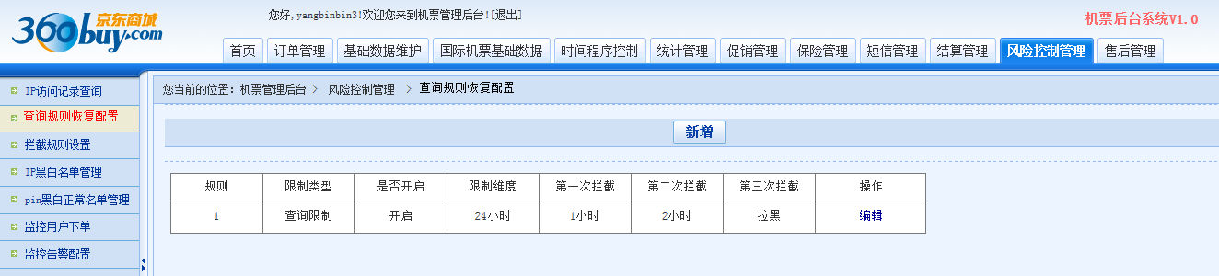

运营操作记录在man端特殊操作日志查询中，点击”编辑”可针对开启状态、第一次拦截、第二次拦截进行“编辑”

### 新增查询规则恢复规则：

**IP查询规则恢复配置（未登录）**：在原有MAN端IP拦截规则进行优化，在原有按小时规则中新增拦截次数和时间的配置将IP恢复为正常IP

* 风控场景：以IP第一次触碰风控规则起记录24小时内累计触碰风控的次数进行拦截，限制IP不能进行查询访问。
* 一次触碰风控规则IP拦截X小时，第二次触碰风控规则IP拦截X小时，第三次触碰IP永久拉黑。
* 第一次、第二次拦截查询访问超过24小时，拦截的次数自动清零，原IP恢复为正常IP，永久拉黑IP不进行恢复。
* 第一次和第二次触碰风控规则拦截查询访问时间运营可配，第三次永久拉黑为系统写死配置。
* 第一次和第二次触碰风控规则的IP可以在man端IP黑白名单列表中的查到。恢复正常的IP，在从IP黑白名单列表中取消，运营可人工编辑和删除同现有黑白名单规则
* 举例：111.111.111.111此IP在1月1日10:00-11:00查询超过80次，第一次触发风控1小时内禁止查询访问，12点后可恢复查询访问，将IP恢复为正常IP。22:00-23:00查询超过80次，第二次触发风控3小时内禁止查询，系统设置该IP23：00-1月2日02:00期间3小时内禁止查询访问，02:00后将IP恢复为正常IP。第三次触发风控拉黑，03：00-4:00期间查询超过80次，禁止访问并拉黑，仅运营可在man端后台可操作恢复。
* 若同一ip地址一天内累计查询超过日风控阈值，直接拉黑处理。

### 新增查询规则恢复配置页面功能说明：

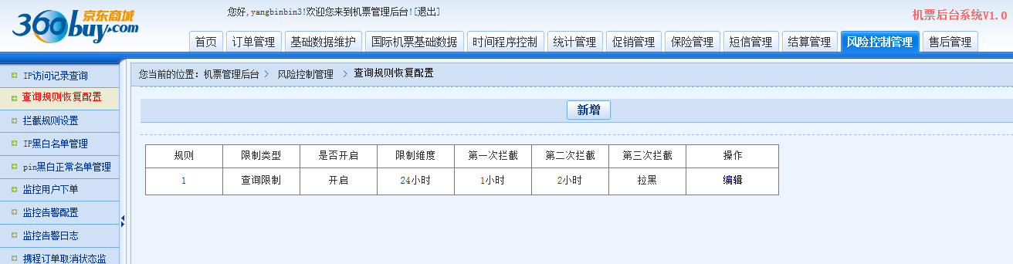

**新增：**点击编辑可针对“是否开启”“第一次拦截”、“第二次拦截”时间进行编辑

**限制类型：**IP查询限制

**是否开启：**可选择“开启”或“关闭”

**限制维度：**24小时维度

**第一次、第二次拦截：必填项，**拦截时限“小时”维度，支持录入0和0.5小时，最大录入时间为24小时

**编辑：**编辑可修改“是否开启”和拦截时间

系统记录规则操作时间、操作人账号、操作历史

### IP、PIN黑白名单的校验规则优先级优化：

* 优先校验白名单，白名单通过校验跳过所有风控，若是黑名单进行查询拦截

### IP、PIN黑白正常名单管理优化：

* 添加黑名单或白名单时系统增加去重机制
  + “白名单”已存在，再次添加“白名单”时提示：”添加失败，IP/用户pin已经存在”
  + “黑名单”已存在，再次添加“黑名单”时提示：” 添加失败，IP/用户pin已经存在”
  + ”白名单”已存在，再次添加“黑名单”时提示：” 添加失败，IP/用户pin已添加过白名单，请删除白名单后在添加“黑名单”
  + ”黑名单”已存在，再次添加“白名单”时提示：” 添加失败，IP/用户pin已添加过黑名单，请删除黑名单后在添加“白名单”
  + 增加ip字段格式校验

### 新增京东员工用户pin自动添加白名单

* Man端开发白名单EXCEL导入功能，支持将将已有共京东员工用户pin添加导入“白名单”

|  |  |
| --- | --- |
| PIN | 名单类型 |
| a1243 | 黑名单 |
| b2334 | 白名单 |

**名单ID：序号，系统自动生成**

**Pin：京东用户PIN**

**名单类型：白名单 /黑名单**

**创建时间：系统记录生成时间**

* 订阅京东员工用户pin增量接口，每天订阅MQ新增员工PIN

接口文档：<http://cf.jd.com/pages/viewpage.action?pageId=80230163>